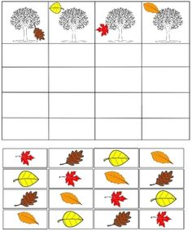

Poznáš už číslice? Vieš, koľko plodov je na obrázkoch?
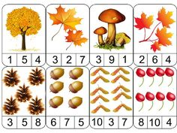

Do prázdneho okienka nakresli toľko guličiek, koľko je na obrázku stromov. Môžeš napísať aj číslicu.
